ASSUNTO :. SOLICITO AO EXMO SENHOR PREFEITO MUNICIPAL CARLOS NELSON BUENO, PARA QUE JUNTO AO DEPARTAMENTO COMPETENTE PROVIDENCIE LOMBADA NA RUA GERALDO FERNANDO DE CAMARGO, DO BAIRRO JARDIM EUROPA.
DESPACHO

SALA DAS SESSÕES____/____/_____

PRESIDENTE DA MESA

INDICAÇÃO Nº DE 2012

SENHOR PRESIDENTE,
SENHORES VEREADORES,

Indico ao Exmo Senhor Prefeito Municipal Carlos Nelson Bueno, para que junto ao Departamento competente, providencie lombada na Rua Geraldo Fernando de Camargo, do Bairro Jardim Europa. Assim, evitando acidentes devido a grande movimentação de veículos e considerando também, que no final da curva temos a creche do Caic.

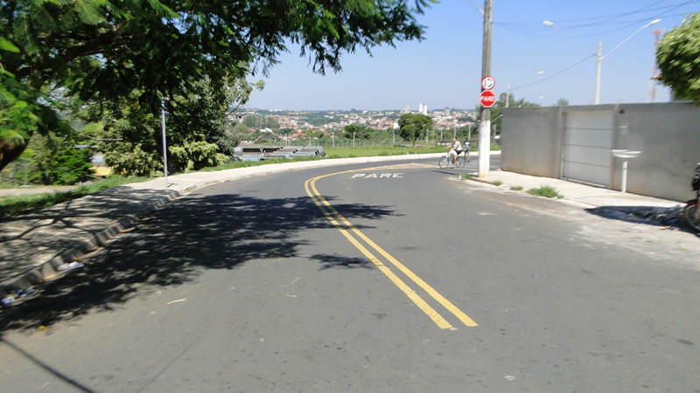

SALA DAS SESSÕES “VEREADOR SANTO RÓTOLLI”, EM 09 DE MARÇO DE 2012.

VEREADOR LUIS ROBERTO TAVARES

